
รายงานการปฏิบัติราชการประจำเดือน ธันวาคม 2566
ข้อมูล ณ วันที่ 31 ธันวาคม 2566

รายงานการปฏิบัติราชการประจำเดือนธันวาคม
ประจำปีงบประมาณ พ.ศ. 2567
สถานีตำรวจภูธรสามควายเผือก
งานอำนวยการ

รายงานผลการปฏิบัติงานจิตอาสา ในช่วงเทศกาลปีใหม่ 2567
ประเภทกิจกรรม : จิตอาสาการประชาสัมพันธ์ รณรงค์การลดอุบัติเหตุทางถนน ช่วงเทศกาลปีใหม่ 2567
1. วันเดือนปี เวลา : 29 ธ.ค.66 เวลา 09.00 น.
2. สถานที่ : จุดบริการประชาชน หน้าวัดสามกระบือเผือก
3. ผู้ปฏิบัติ : พ.ต.อ.ยงลิต ศุภผล ผกก.สภ.สามควายเผือก
พ.ต.ท.สิงห์ชัย ทองคำ รอง ผกก.ป.สภ.สามควายเผือก
พ.ต.ท.สมพร ศักโกระสวป.สภ.สามควายเผือก พร้อมด้วย เจ้าหน้าที่จิตอาสาสายตรวจจราจร
4. การปฏิบัติงาน : การประชาสัมพันธ์ รณรงค์การลดอุบัติเหตุ ทางถนนช่วงเทศบาลปีใหม่ 2567
ขับขี่ปลอดภัย เมืองไทยไร้อุบัติเหตุ
5. ผลการปฏิบัติงาน : เป็นไปด้วยความเรียบร้อย
6. มีผู้เข้าร่วมกิจกรรม- ตร. 10 จำนวน- ข้าราชการอื่น 20 จำนวน- ประชาชน 10 จำนวน
7. ปัญหา/อุปสรรค :ไม่มี
8.พร้อมแนบภาพถ่าย ผลการปฏิบัติ
ภาพถ่าน จำนวน 6 ภาพคลิปวิดีโอ จำนวน 1 คลิป
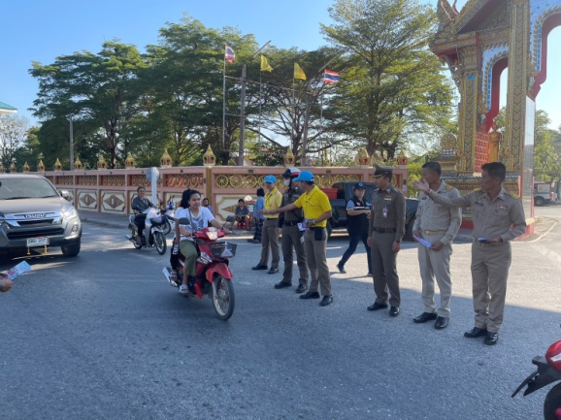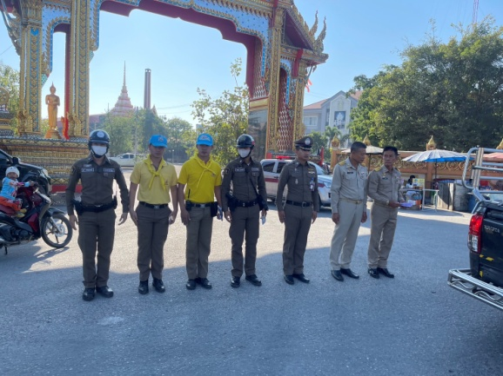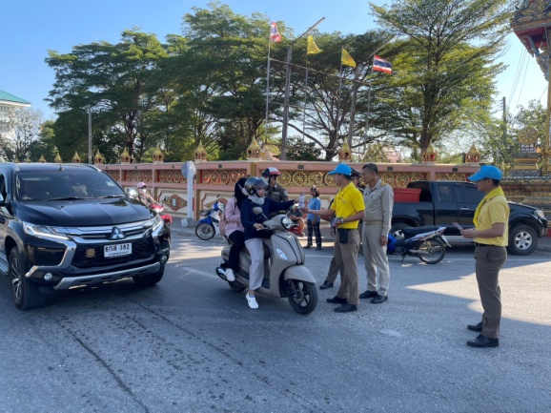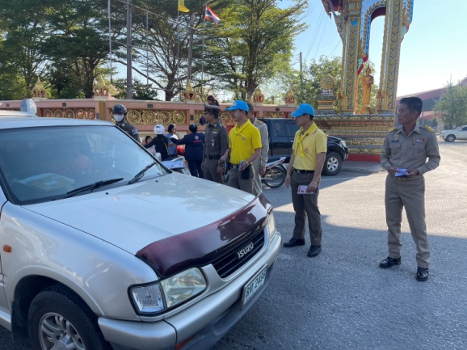

รายงานผลการปฏิบัติงานจิตอาสา ในช่วงเทศกาลปีใหม่ 2567
ประเภทกิจกรรม : จิตอาสาการประชาสัมพันธ์ รณรงค์การลดอุบัติเหตุทางถนน ช่วงเทศกาลปีใหม่ 2567
2.วันที่ 28 ธันวาคม 66 เวลา 11.00 น.
3.สถานที่จัดกิจกรรม : ถนนข้างวิทยาลัยเทคนิคนครปฐม ต.ธรรมศาลา อ.เมือง จ.นครฐม
4.ผู้เข้าร่วมกิจกรรม : จำนวน 10 นาย
5.ผู้ปฏิบัติ : ข้าราชการตำรวจจิตอาสาและสายตรวจจราจร
6.การปฏิบัติ / รายละเอียดกิจกรรม :
พ.ต.อ.ยงลิต ศุภผลผกก.สภ.สภ.สามควายเผือก
พ.ต.ท.สิงห์ชัย ทองคำรอง ผกก.ป.สภ.สามควายเผือก
พ.ต.ท.สมพร ศักโกระสวป.สภ.สามควายเผือก
พร้อมข้าราชการตำรวจจิตอาสา สภ.สามควายเผือก และจราจรจิตอาสาประชาสัมพันธ์ รณรงค์
การลดอุบัติเหตุทางถนน ช่วงเทศกาลปีใหม่ 2567
7.ปัญหา อุปสรรค : ไม่มี
8. รูปถ่าย : 6 รูป 1 วิดีโอ
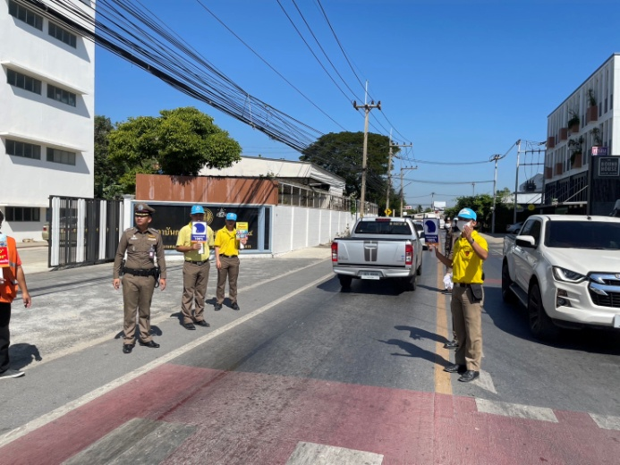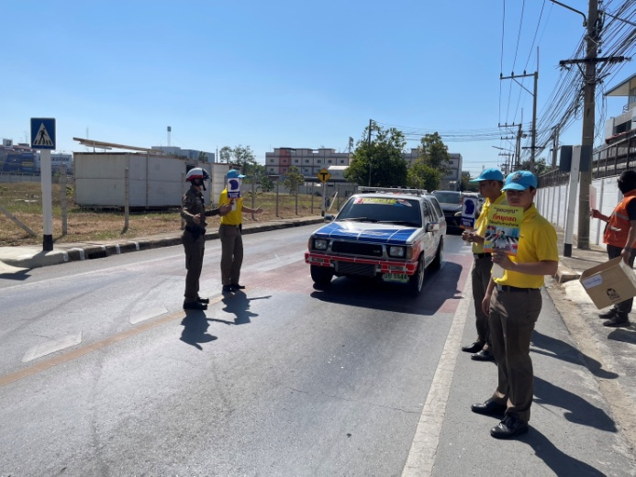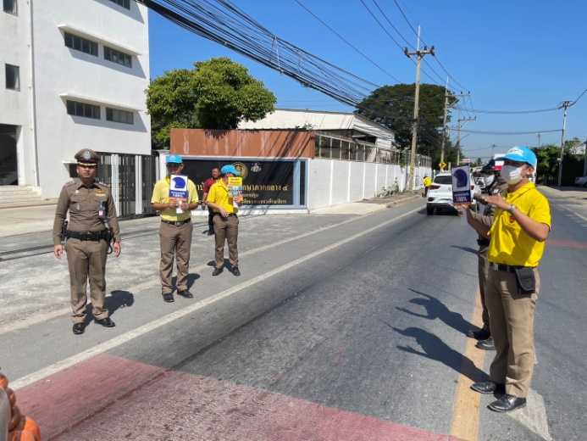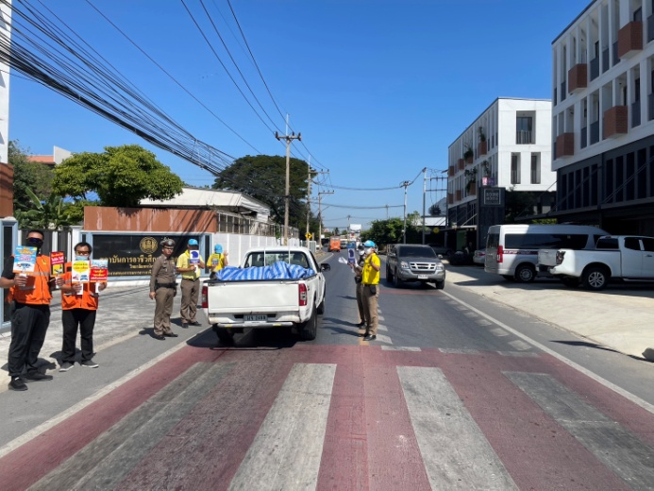
วันนี้ 20 ธ.ค.66 เวลา 16.00 น.

พ.ต.อ.ยงลิต ศุภผล ผกก.สภ.สามควายเผือก
พ.ต.ท.สักกะ ศรีฟ้า รอง ผกก.สส.สภ.สามควายเผือก
พ.ต.ท.สมพร ศักโกระ สวป.สภ.สามควายเผือก
พ.ต.ท.พลีเดช วงศ์หิรัญ สว.อก.สภ.สามควายเผือก
พร้อมด้วย ข้าราชการตำรวจในสังกัด
ร่วมกิจกรรม ประจำสัปดาห์ ดังนี้
1.ฝึกบุคคลท่ามือเปล่า
2.ฝึกท่าพระราชทาน
3.การฝึกยุทธวิธีตำรวจ การเข้าค้นในอาคาร
บริเวณหน้า สภ.สามควายเผือก
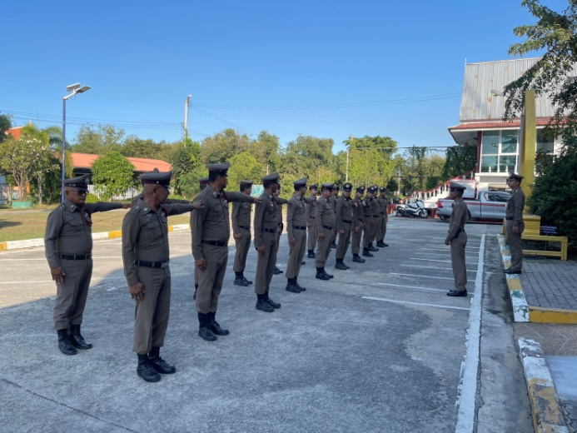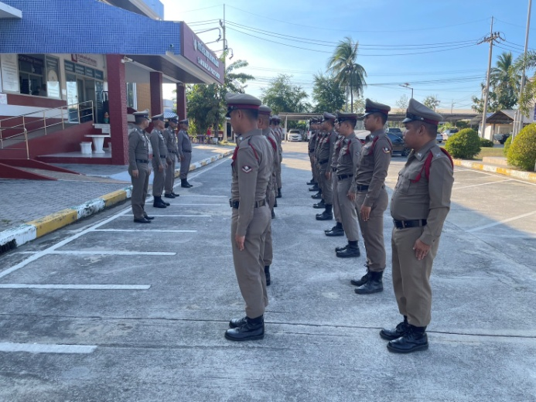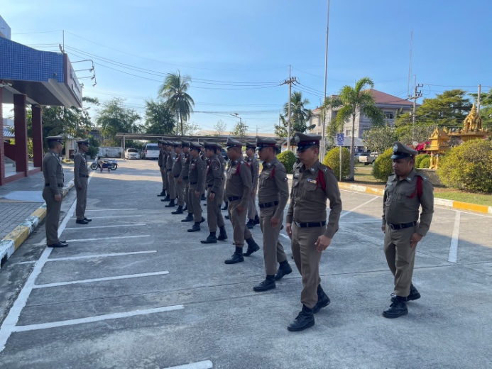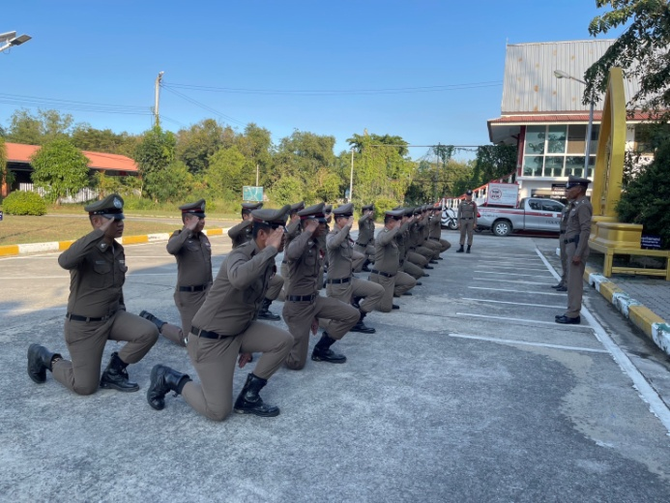

วันนี้ 13 ธ.ค.66 เวลา 13.30 น.
พ.ต.อ.ยงลิต ศุภผลผกก.สภ.สามควายเผือก
พร้อมด้วยข้าราชการตำรวจในสังกัดทุกนาย
ร่วมประชุมประจำเดือน ธ.ค.66 ดังนี้
1.ชี้แจงข้อสั่งการ และนโยบายการปฏิบัติของ ตร. ภ.7 และ ภ.จว.นครปฐม
2.การปฏิบัติงานแต่ละสายงาน ให้ปฏิบัติตามนโยบาย
3.เน้นย้ำการปฏิบัติงานแต่ละสายงาน ให้ปฏิบัติด้วยความระมัดระวังโดยใช้หลักยุทธวิธี เพื่อลดการเจ็บป่วย และการสูญเสีย
4.เน้นย้ำห้ามข้าราชการตำรวจทุกนายยุ่งเกี่ยวกับอบายมุขทุกชนิด เน้นย้ำเรื่องยาเสพติดห้ามยุ่งโดยเด็ดขาด
5.เน้นย้ำการปฏิบัติในเรื่องการยกระดับการบริการประชาชนของสถานีตำรวจ บริเวณห้อง one stop service และนอกสถานีตำรวจ
ณ ห้องประชุม ชั้น 2 สภ.สามควายเผือก

